

课 程 设 计

课 程：物联网应用系统开发实践
题 目：基于Zigbee的智能温湿度检测系统
学生姓名：林渝钧
学 号：15115061026
二级学院：信息科学与工程学院
专 业：物联网工程
班 级：2015级01班
指导教师姓名及职称：刘晓樑 讲师
起止时间：2018年 9 月—— 2019年 1月

（教务处制）

基于Zigbee的智能温湿度检测系统
摘 要： 随着信息技术的发展，在各行各业信息化已经越来越广泛，尤其在农业方面，过去的靠天吃饭已经不再为人们所用。通过信息化，许多农作物可以通过传感器来实时检测其状态，本次系统所做的就是利用温湿度传感器检测出农作物附近的温湿度环境，从而采取有效的措施去对农作物进行种植。
同时，该系统还能在家庭环境中使用，通过传感器将家里的温湿度传到网络中，实时检测出家里的状况。本系统利用Zigbee进行通信，通过嵌入式系统来实施检测，利用QT生成检测界面，让人们更方便的看到实时数据。
关键字： ZigBee；局域网；QT

Zigbee-based intelligent temperature and humidty detection system
Abstract: With the development of information technology, information technology in all walks of life has been more and more widely, especially in agriculture, the weather is no longer used by the information for people, many of the crops can be real time detection by the sensor. The system does is near the temperature and humidity environment temperature and humidity sensors to detect the crops, so as take effective measures to grow crops at the same time.
The system also can be used in the family environment, through the sensor, the temperature and humidity of the home to the network, the real time detect the status of the home in this system, Zigbee is used for communication, embedded system is used for detection, and QT is used to generate detection interface, so that people can see real time data more conveniently.
Keywords: Zigbee ;Local Area Network; QT
目录
1温湿度监测系统的设计相关技术 1
1.1 ZigBee传输技术 1
1.2 Z-Stack协议栈 2
1.3 IAR开发环境 3
1.4终端及协调器 4
2 系统总体设计方案 4
2.1功能结构分析 4
2.2技术流程 4
2.3 各模块功能 4
3.3.1采集模块 5
3.3.2数据传输模块 5
3.3.3协调器模块 5
3.3.4终端控制显示模块 6
2.4 数据库设计 6
3 系统软件设计与实现 7
3.1 软件部分 7
3.1.1登录与注册模块设计 7
3.1.2主界面设计 8
3.1.3数据库管理界面设计 11
3.1.4 ARM板的界面设计 12
4系统测试 14
4.1 软件测试 14
5 总结及展望 15
5.1 总结 15
5.2 展望 15
参考文献 16

基于Zigbee的智能温湿度检测系统
1 温湿度检测的设计相关技术
1.1 ZigBee传输技术
ZigBee传输技术是本设计十分重要的组成，本设计是立足于无线检测温湿度，那么，如何选择无线传输技术就显得相当重要。
下面本文通过比较几种常见的无线技术来说明本设计选择ZigBee的理由。
红外技术是比较早出现的无线技术，虽然有成本低、简单易用的特点，但是，有物体阻挡时，便显得无可奈何了，且仅可以直线传播，所以，不符合本设计需求；WiFi是应用的最多、最流行无线通信技术，传输最远范围是100-300米，它的最高速率将近300Mbps，功耗在10-15mA之间；Bluetooth的有效覆盖半径仅有2-30米，功耗小于WiFi，但大于ZigBee；ZigBee有效覆盖半径在50-300米之间，功耗5mA，还可以自组网，节点数为2¹⁶个。显然不管是在功耗还是成本，或是传输距离方面ZigBee都是最适合本设计的。
经科学地分析和比对，本系统选择了ZigBee技术作为本系统的无线传输技术支持。
另外ZigBee通信需要至少需要两个CC2530模块，如图2-1所示，左边的节点是用于与传感器相连接的，右边的协调器是用于接收节点数据或者发送指令的。在本系统中，用了1个节点（节点是指连接传感器的主控模块），和一个协调器模块来搭建无线网和完成数据的汇总。
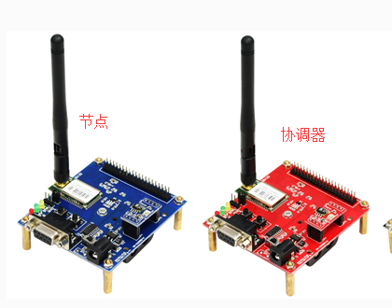
图1-1 ZigBee组网套件
1.2 Z-Stack协议栈
Z-Stack是用于CC2530组件的小型的操作系统，它是一个ZigBee模块化的协议栈，能用于于多个平台开发。它是一种小型的操作系统，它里面集成了很多函数方法，比如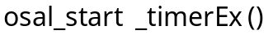、、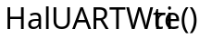、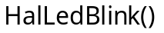等，可以十分容易的初始化操作系统，配置硬件，还可以十分方便的使用定时、串口、点灯等功能，可以大大的提高程序员编程效率。它主要进行了CC2530模块硬件的初始化，如WatchDog的使能、中断的初始化、显示屏的初始化等。Z-Stack协议栈架构如图1-2，分为物理层、MAC、NWK、APL层面。其工作流程如图1-3所示。
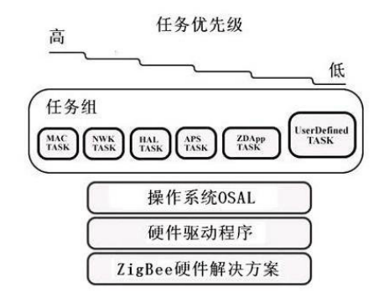
图1-2 Z-Stack软件架构
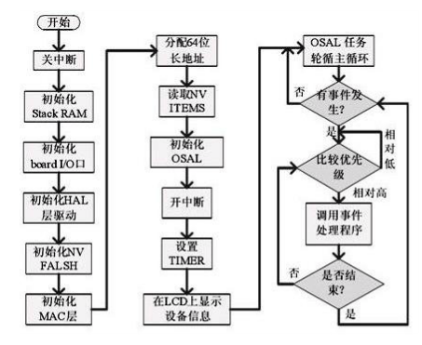
图1-3 Z-Stack软件流程图
1.3 IAR开发环境
硬件开发用的是Windows环境下的IAR8.10版本，IAR可以用于CC2530的开发，它是优秀的C编译器，它能够支持非常多半导体企业的芯片，例如ARM、CC2540、CC2530等芯片。它能够打开Z-Stack协议栈，在Z-Stack协议栈的配合下，可以很方便的开发出ZigBee+传感器框架的各种产品，开发软件界面如图1-4所示。
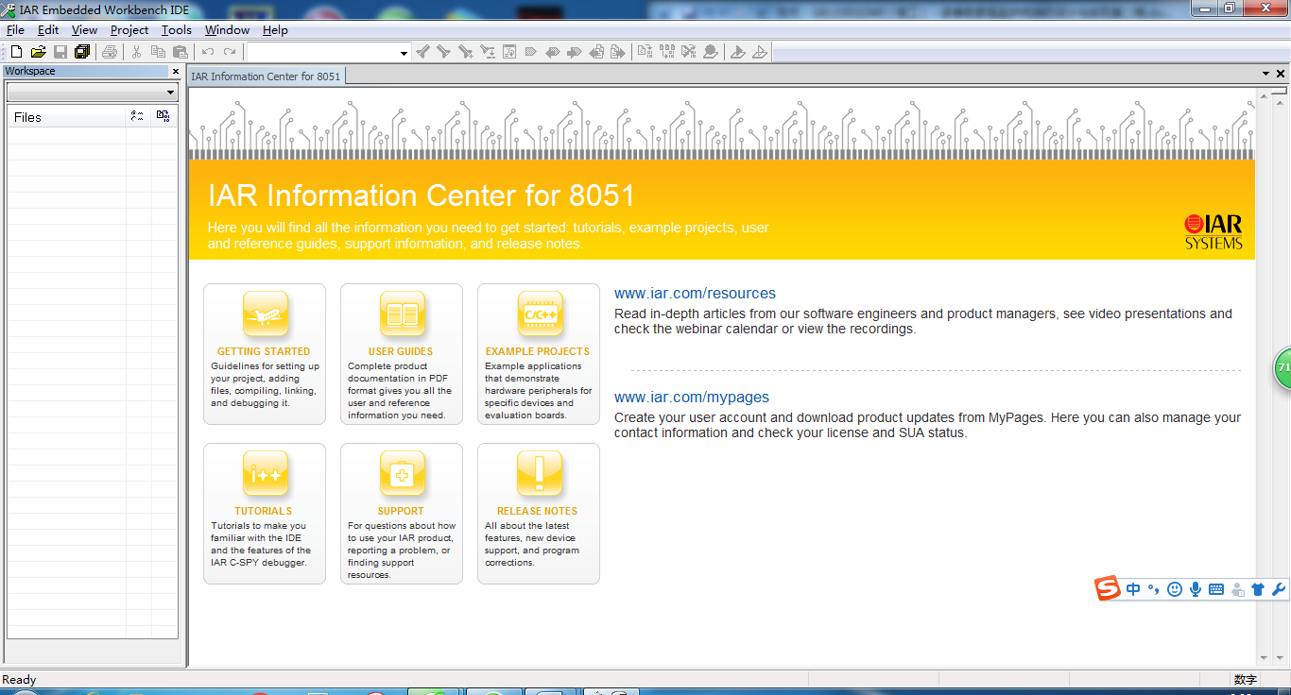
图1-4 IAR集成开发软件界面
1.4终端及协调器
被经常用作终端机的主要设备分别是三种手机、电脑及嵌入式设备。首先手机不能直接和ZigBee通信，需要通过复杂的转换，且难以保证24小时不间断监护，所以本文不推荐使用手机作为终端；通过在电脑生成QT界面，直接与协调器接收数据，比较简单，因此选择用电脑作为数据显示的载体。
协调器作为终端接收的模块，是将终端接收后的数据进行一系列的计算后，通过串口传输到电脑上进行显示。网络协调器的主要功能是协调建立网络，其他功能还包括：传输网络信标、管理网络节点以及存储网络节点信息，并且提供关联节点之间的路由信息；此外，网络协调器要存储一些基本信息，如节点数据设备、数据转发表以及设备关联表等。
2系统总体设计方案
2.1功能结构分析
本设计利用温湿度传感器采集农作物、家庭周围环境的温湿度利用CC2530搭建的ZigBee无线传感网络进行数据的实时传输，所有数据统一聚合到温湿度终端上做解析、处理、存储，数据再经过局域网转发至QT界面上，再由数据库来存储。
其中，数据库表格包含用户登录报表，环境温湿度报表等。
2.2技术流程
使用温湿度传感器结合CC2530模块（温湿度模块）搭建传感器节点模组，来采集周围环境各种信号，再通过cc2530模块搭建zigbee无线网络，将温湿度信号无线转发至协调器端，协调器再利用串口通信的方式有线给电脑，最终在电脑上进行数据分析处理，在嵌入式设备搭建的QT图形界面显示实时提供温湿度信息等。
2.3 各模块功能
2.3.1采集模块
系统采集模块能采集周围环境的温湿度。
DHT11温湿度传感器是一款有已校准数字信号输出的温湿度传感器。精准湿度+-5%RH，温度+-2℃，量程湿度20-90%RH，温度0-50℃。传感器包括一个电阻式感湿元件和一个NTC测温元件，并与一个高性能8位单片机相连接。因此该产品具有品质卓越、超快响应、抗干扰能力强、性价比极高等优点。每个DHT11传感器都在极为精确的温湿度检验室中进行校准，校准系数以程序的形式存在OTP内存中，传感器内部在检测型号的处理过程中要调用这些校准系数，单线制串行接口，使系统集成变得简易快捷。超小的体积、极低的功耗，使其成为最为苛刻的应用场合的最佳选择。产品为3针单排引脚封装。
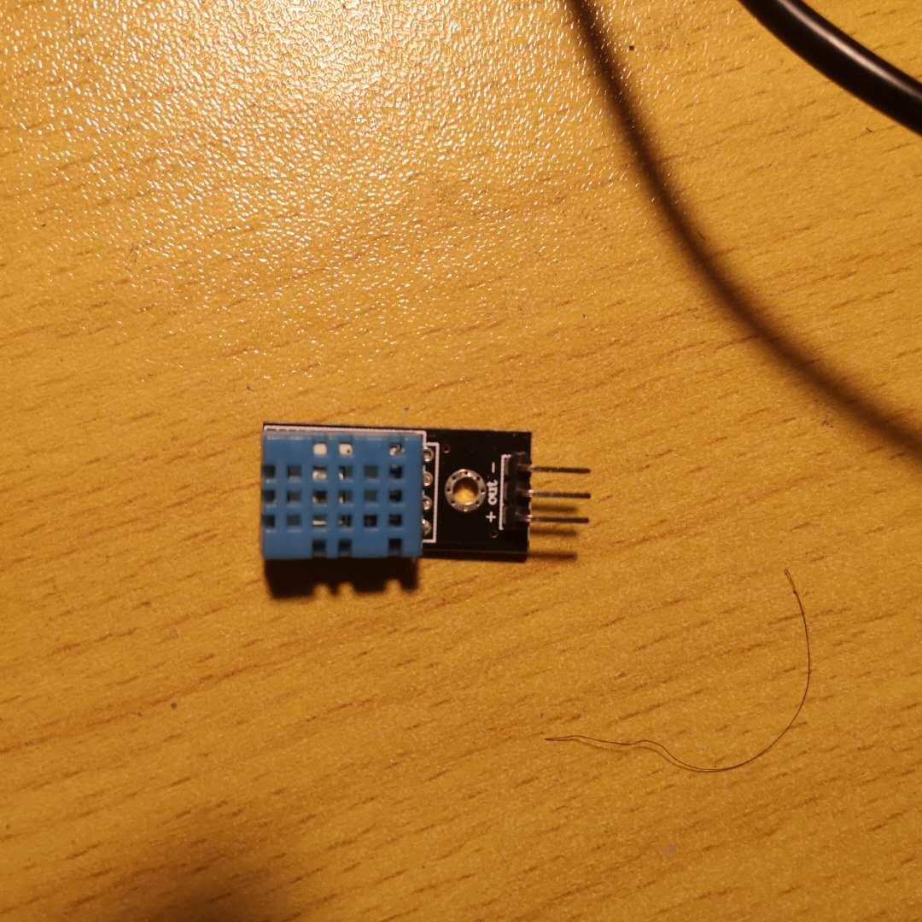
图2.1 DHT11温湿度传感器
2.3.2数据传输模块
数据传输部分有一个无线和一个有线模块。无线模块：ZigBee模块；
ZigBee模块是来完成温湿度检测数据的无线通信的。即建立一个ZigBee网，把所有温湿度数据进行收集，无线传送到协调器上，实现实时检测数据。
UART驱动和USB串口接收，本设计有一处使用了UART传输协议和USB串口传输，分别是传感器与CC2530的通信和协调器与PC机进行数据传输。它在本设计的作用主要是串联各种数据，使得数据到达PC端控制显示温湿度数据，然后做处理。
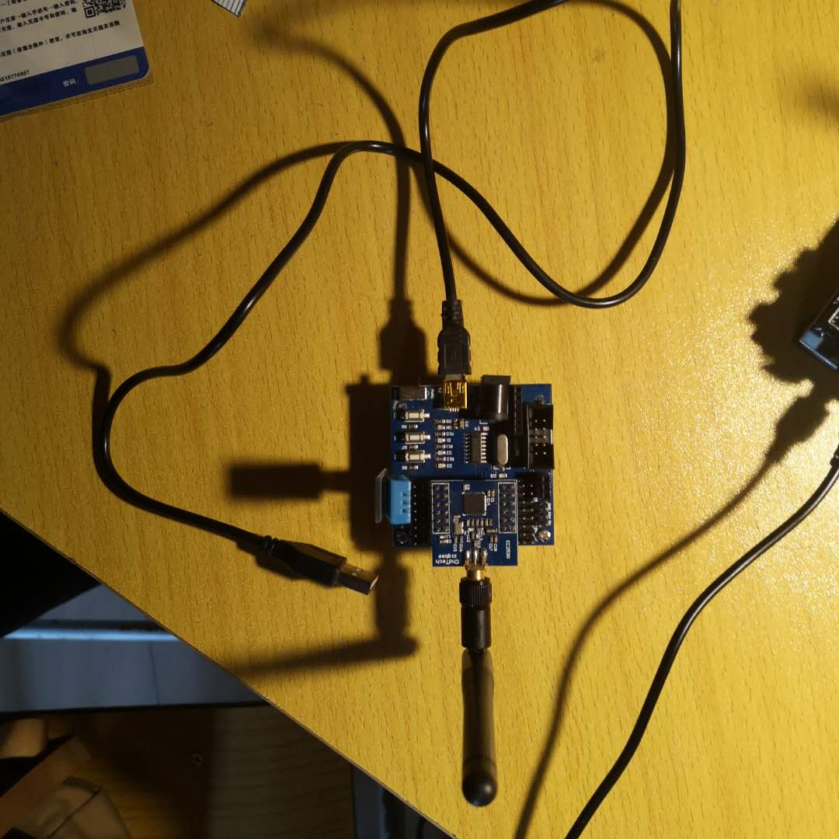
图2-2 终端模块
2.3.3协调器模块
协调器模块是通过Zigebee网络与终端模块进行通信，通过Zigbee协议将传感器的数据进行接收，然后在协调器通过函数处理后通过串口连接发送到PC端，具体如图所示
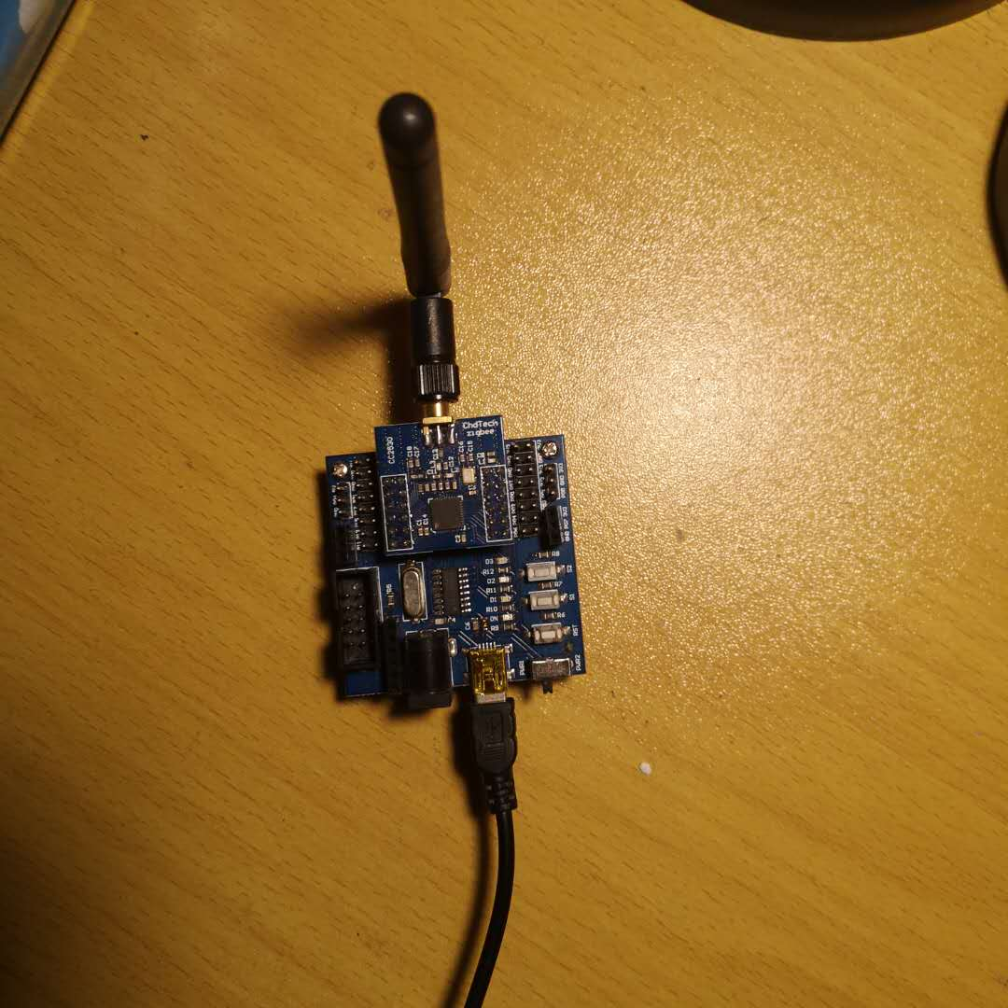
图2-3 协调器模块
2.3.4 终端控制显示模块
终端控制显示模块是由Qt来编写，通过虚拟机直接在PC端显示实时温湿度数据，其内容如图2-2所示。
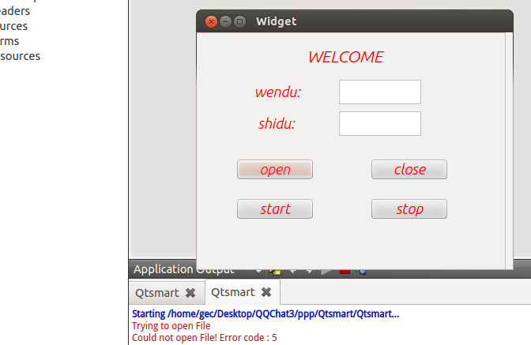
图2-4 温湿度显示界面
2.4 数据库设计
本设计中，用户登录信息和用户监测的温湿度数据通过IP连接然后将数据发送到数据库中
其中用户登录信息表设计如图3-5，由5个字段组成。分别是usr_id(登录名)、usr_pwd（用户密码）。
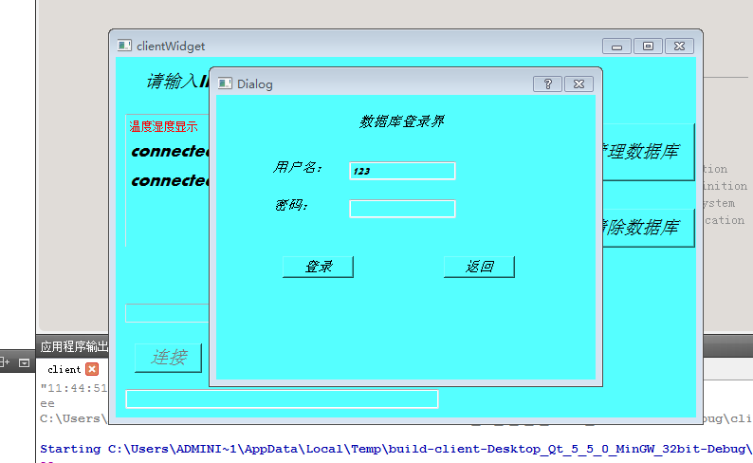
图2-5 数据库登陆界面
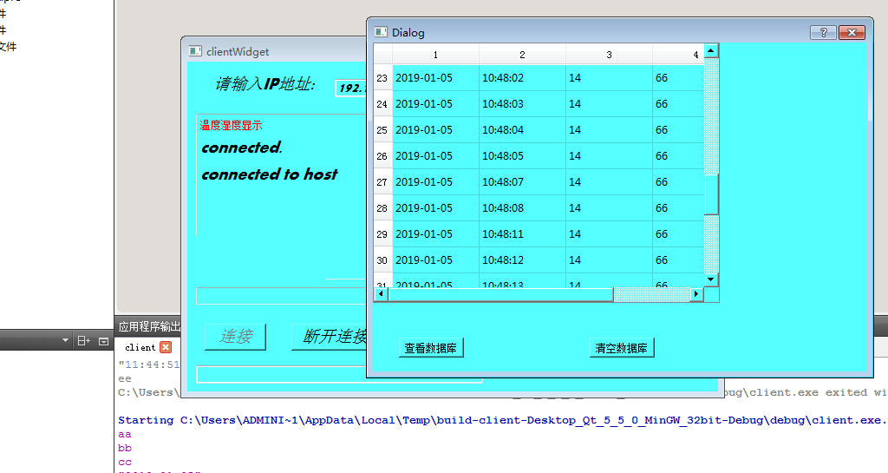
图2-6 数据库数据界面

3 系统软件设计与实现

3.1 软件部分

3.1.1登录与注册界面设计
如图3-1所示，用户登录的目的是查看数据存储情况和数据信息，将数据发送到数据表中，节省成本。用户可以登录进去数据库，查看里面每个时候监测的数据。
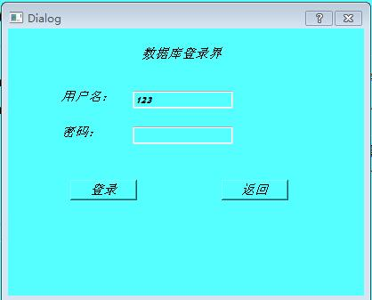
图3-1 数据库登录界面
代码如下：
用户登录功能：
Dialog2::Dialog2(QWidget *parent) :
QDialog(parent),
ui(new Ui::Dialog2)
{
ui->setupUi(this);
QSqlQuery query;
query.exec("create table password(id varchar(50) primary key,pwd varchar(50))");
query.exec("insert into password values('123', '123456')");
}
void Dialog2::on_pushButton_clicked()
{
QSqlQuery query;
query.exec("select pwd from password");
query.next();
if (query.value(0).toString() == ui->lineEdit_2->text()) {
dia.exec();
} else {
QMessageBox::warning(this, tr("密码错误"), tr("请输入正确的密码再登录！"), QMessageBox::Ok);
}
}
void Dialog2::on_pushButton_2_clicked()
{
this->close();
}
3.1.2主界面设计
主界面程序如图3-2所示，用户在主界面通过连接ip地址与温度湿度传感器相连，然后发送数据回客户端主界面。用户可以看到实时的温度和湿度数据，还有之前记录的准确时间的温度和湿度的数据，方便用户观察。
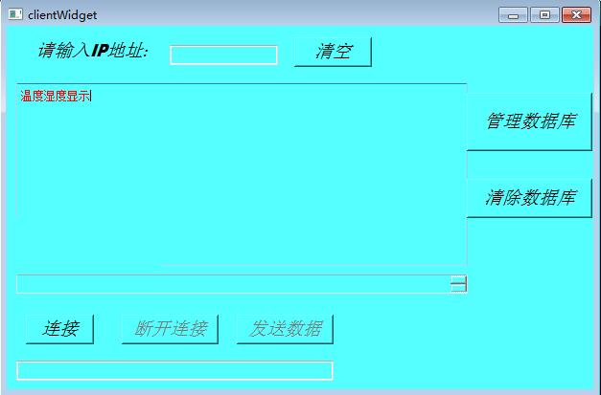
图3-2 主界面图
代码如下：
连接ip功能：
void clientWidget::onConnect()
{
ui->pushButton_connect->setDisabled(true);
socket->connectToHost(QString(ui->lineEdit_socket->text()),9090);
if(!socket->waitForConnected(3000))
{
ui->pushButton_connect->setEnabled(true);
ui->textEdit->append("connect failed!");
return;
}
ui->pushButton_disconnect->setEnabled(true);
ui->pushButton_send->setEnabled(true);
ui->textEdit->append("connected to host");
}
温湿度具体数据显示功能：
void clientWidget::onread()
{
QSqlQuery query;
char bufclient[100];
char w[5];
char s[5];
QString da;
QString tt;
memset(bufclient,0,sizeof(bufclient));
int lengthc = socket->bytesAvailable();
if(lengthc>0)
{
socket->read(bufclient,lengthc);
ui->textEdit->insertPlainText("\n");
ui->textEdit->insertPlainText("server : ");
ui->textEdit->insertPlainText(QDateTime::currentDateTime().toString("yyyy-dd-mm "));
ui->textEdit->insertPlainText(QTime::currentTime().toString("hh:mm:ss"));
ui->textEdit->insertPlainText("\n");
ui->textEdit->append(bufclient);
ui->textEdit->insertPlainText("\n");
da=QDateTime::currentDateTime().toString("yyyy-MM-dd");
tt=QTime::currentTime().toString("hh:mm:ss");
w[0]=bufclient[0];
w[1]=bufclient[1];
s[0]=bufclient[3];
s[1]=bufclient[4];
query.exec(QString("insert into type values('%1','%2','%3','%4')").arg(da).arg(tt).arg(w).arg(s));
}
}
主界面各按键：
void clientWidget::enServerButton()
{
ui->pushButton_connect->setEnabled(true);
ui->pushButton_disconnect->setDisabled(true);
ui->pushButton_send->setDisabled(true);
}
void clientWidget::on_opensqlbutton_clicked()
{
QSqlQuery query;
// int r=0;
query.exec("select * from type");
while(query.next())
{sum++;}
Dialog2 dialog;
dialog.exec();
}

void clientWidget::on_cleanbutton_clicked()
{
QSqlQuery query;
query.exec("delete from type");
sum=0;
}

void clientWidget::on_pushBotton_clear_clicked()
{
ui->lineEdit_socket->clear();
}

3.1.3数据库管理界面设计
历史数据是重要数据，所以，本设计对其设计如下，用户点击打开数据库管理，便可以找到相应的温湿度数据，再选择相应时间段的数据，温湿度数据显示如图3-3。

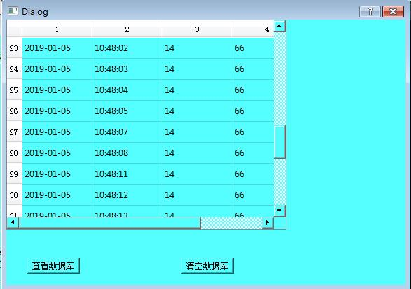
图3-3 数据库管理界面设计图
代码如下：
数据显示：
void Dialog::on_pushButton_clicked()
{
int r=0;
QSqlQuery query;
query.exec("select * from type");
QStandardItemModel *model=new QStandardItemModel(sum,4,this);
while(query.next())
{
QStandardItem *item=new QStandardItem(query.value(0).toString());
model->setItem(r,0,item);
QStandardItem *item1=new QStandardItem(query.value(1).toString());
model->setItem(r,1,item1);
QStandardItem *item2=new QStandardItem(query.value(2).toString());
model->setItem(r,2,item2);
QStandardItem *item3=new QStandardItem(query.value(3).toString());
model->setItem(r,3,item3);
r++;
}
tableView->resize(400,300);
tableView->setModel(model);
tableView->show();
sum=0;
}
void Dialog::on_pushButton_2_clicked()
{
QSqlQuery query;
tableView->close();
query.exec("delete from type");
sum=0;
}
3.1.4 ARM板的界面设计
如图3-4所示，当连接到了温湿度传感器的时候，在界面按下start按键就会显示实时的温度和湿度，按下stop按键就会停止接受数据。接收的数据只读取前两位和最后两位。
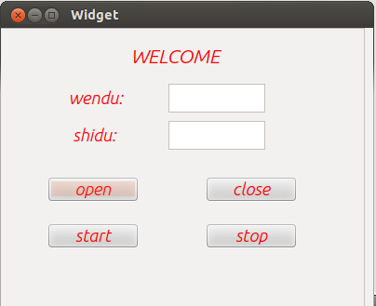
图3-4ARM板界面

代码如下：
数据显示：
void Widget::readMyCom()
{
ui->textEdit->clear();
ui->textEdit_2->clear();
QString temp = myCom->readAll();
//ui->textBrowser->insertPlainText(temp);
int index = temp.indexOf(":");
//int index=2;
wendu= temp.mid(index-2,2);
//delay(1000);
shidu= temp.mid(index+1,2);
// delay(1000);
ui->textEdit->insertPlainText(wendu);
// ui->textEdit->insertPlainText(temp);
//delay(1000);
ui->textEdit_2->insertPlainText(shidu);
thread.add(temp);
delay(100);
temp.clear();

}

ARM板界面按键：
void Widget::change()
{
ui->startthread_button->setEnabled(true);
ui->stopthread_button->setEnabled(true);
}
void delay(unsigned int a)
{
unsigned int i;
while (--a!=0)
{
for(i=0;i<600;i++);
}
}
void Widget::on_pushButton_clicked()
{
}
void Widget::on_startthread_button_clicked()
{
thread.start();
ui->startthread_button->setEnabled(false);
ui->stopthread_button->setEnabled(true);
}
void Widget::on_stopthread_button_clicked()
{
if(thread.isRunning())
{
thread.stop();
ui->startthread_button->setEnabled(true);
ui->stopthread_button->setEnabled(true);
}
}

4系统测试

4.1 软件测试
本软件能实现和温湿度传感器的连接，并接收温湿度传感器发送的数据，读写出来，存储到数据库中，通过用户登录，进入数据库中查看历史数据，历史数据带有还有准确时间，能清楚每个时间段的温湿度数据，如图4-1所示。
图4-1客户端界面

5 总结及展望

5.1 总结
本文主要从设计需求、系统设计方案、技术方案以及系统实现，四个主要方面分析了基于Zigbee的温湿度检测系统的设计和实现，经测试得出以下总结：
- 做项目时要系统地规划、认真的分析、要有明确的体系框架；
- 作品的前期方案比技术更为重要，方案决定了一个设计的优劣，技术只是作为支撑；
- 需要注意代码编写的标准性来增强软件的可读性，等；
经测试，系统框架完整，功能完善，扩展性强，功能可用。

5.2 展望
由于技术和时间的限制，在设计过程中，界面的设计过于简陋，所以我希望本设计今后能进行更严谨的更美观的设计，并对其中的不足进行改进。
另外，在系统中有待改进的地方如下：
- 补充手机APP端；
- 增强系统功能；
- 美化界面设计；

参考文献

[1] 王维波 栗宝娟 候春望 QT5.9 c++开发指南 人民邮电出版社 2018-05-01
[2] 陆文周 Qt5开发及实例（第3版） 电子工业出版社 2017-06-01
[3]霍亚飞 Qt Creator快速入门（第3版）. 北京航空航天大学出版社. 2017-01-01.

